**BEPROEVEN VAN PERSLEIDINGEN**

**Ter info De norm DIN 4279 deel 8 Afpersen van persleidingen van HDPE en PE**

De norm is van toepassing voor buizen HDPE en PE volgens DIN 19533

Uitvoering der proef

1Voorbeproeving

Het uitvoeren van de voorbeproeving dient om de hoofdproef in ideale omstandigheden uit te voeren . De voorbeproeving heeft tot doel : de inwendige druk - , tijd – en temperatuurafhankelijke volumeverandering in de drukleiding zover tot stilstand te brengen dat de direct aansluitende hoofdbeproeving een duidelijke weergave over de dichtheid van de te beproeven leiding toelaat.

De voorbeproeving wordt uitgevoerd met 1,5 maal de werkdruk. Deze druk dient alle 2 uren te worden bijgesteld. De proefduur bedraagt voor leidingen zonder verbindingen 4 uur en voor leidingen met verbindingen 12 uur.

2 Hoofdbeproeving

Ook bij de hoofdbeproeving dient er rekening te worden gehouden met een nog niet gans beeindigde uitzetting van de leiding , het is in dit geval daarom aangewezen eerst 2uur na de laatste drukverhoging(van de voorbeproeving)te beginnen met de hoofdbeproeving.

De proefdruk bedraagt 1,3 maal de bedrijfsdruk . De proefduur bedraagt 3uur voor leidingen tot diam.150 , en 6uur voor leidingen van diam.200 tot diam.400.

De proef voldoet als de drukval niet meer bedraagt dan 0,1bar/uur voor HDPE - en 0,2bar/uur voor PE-leidingen.

3 Proef van korte duur (wordt niet toegelaten)

kan toegepast worden voor leidingen korter dan 30m en tot diam.50. De proefdruk bedraagt 1,5 maal de werkdruk. De proef van korte duur begint een half uur na het instellen van de proefdruk zonder dat de intussen mogelijkerwijze tot onder de werkdruk gedaalde druk terug verhoogd wordt. De proefduur bedraagt 1uur. De proef voldoet als de drukval zowel voor PE - als HDPE-leidingen kleiner is dan 0,1bar per 5 minuten.

Opmerking : Bij DIN 4279 is de vernoemde bedrijfsdruk (nenndruk)in werkelijkheid de toegelaten druk voor de leiding vb. PN10 in tegenstelling tot hetgeen wat volgt spreekt men van bedrijfsdruk alszijnde de werkdruk van de pompen.

**ALGEMEEN vlgs. SB250**

**7.3.5.1 Uitvoering van de drukproef in situ: toelaatbaar water- of drukverlies**

De proef bestaat uit een voorproef en een hoofdproef.

De waterdichtheidsproeven (vak per vak en eindproef) zijn ten laste van de aannemer. Voor de uitvoering van de proef en het waterverlies is de NBN-EN 805 van toepassing. De minimum proefdruk bedraagt bij de voorproef en de hoofdproef voor alle buismaterialen 6 bar (= 0,6 Mpa).

**7.3.5.2 Lengte van het proefvak**

De lengte van een proefvak is begrepen tussen 500 en 1500 m.

Tijdens de proef mag de druk in het hoogste punt van het vak niet kleiner zijn dan 0,8 maal de druk in het laagste punt.

**7.3.5.3 Eindproef**

Nadat de succesvol beproefde vakken van de leidingen werden verbonden en nadat de sleuf volledig werd aangevuld, behalve op de plaats van de verbindingskoppelingen tussen de vakken, wordt de volledige leiding onderworpen aan een druk die gelijk is aan de voorgeschreven effectieve bedrijfsdruk. Deze proef duurt lang genoeg om een visuele controle mogelijk te maken van de koppelingen die de verschillende afzonderlijke beproefde vakken verbinden.

**7.3.5.4 Diverse uitvoeringsmodaliteiten**

De aannemer levert alle nodige werktuigen en materieel om de persleiding waterdicht af te sluiten, en om de voorgeschreven proefdruk te verwezenlijken. Hij levert tevens alle nodige meetapparatuur ter controle van de proefdruk en het waterverlies, beantwoordend aan de desbetreffende normen.

Voor wat betreft de voorbereidingen van het proefvak (aanvullingen en verankering van de leiding), het vullen van het proefvak en de proefuitrusting zijn de bepalingen van de NBN-EN 805 van toepassing Het verloop van de waterdruk gedurende de drukproef in situ wordt d.m.v. een schrijver geregistreerd als functie van de tijd.

**ALGEMEEN vlgs. Geldende normen**

Indien niet in het byzonder bestek vermeld ; proefdruk op alle leidingen minimum 6 bar. (= 1,5 keer een werkdruk of bedrijfsdruk van 4 bar). Bij een gebeurlijk hogere werkdruk (= hogere maximum pompdruk) is de minimum proefdruk 1,5 maal de maximum pompdruk.

De drukproef bestaat uit een ***voorproef*** , een ***hoofdproef*** en eventueel een ***eindproef****(indien de proef in verschillende vakken word gedeeld die nadien verbonden worden)****.*** De lengte van een proefvak wordt bepaald(meestal tussen 500 en 1500m).

De toegepaste meet – en registratietoestellen dienen geijkt te zijn waarbij het ijkings – of calibreringsattest niet ouder dan 1 jaar mag zijn.

**Voorbereiding van de proef**

De sleufaanvullingen moeten uitgevoerd en voldoende verdicht zijn zodat er geen lengte of zijdelingse verplaatsingen van de leiding zich kunnen voordoen tijdens de proef. De leiding volledig vullen met water, te beginnen op het laagste punt en met een voldoende ontluchting op het hoogste punt. De meettoestellen dienen op het laagste punt van het proefvak te worden aangesloten . De leiding wordt op druk gebracht door een pomp welke voorzien is van een watertank en een debietmeter die toelaat het toegevoegd water te registreren. De drukmeter moet afleesbaar zijn tot 0,01 bar drukverandering. Gedurende de proef moet het drukverloop met een geijkte schrijver geregistreerd worden.

**Uitvoering van de drukproef**

Na het vullen van de leiding is het aangewezen nog enkele tijd te ontluchten onder druk. Na het ontluchten en vullen van de leiding de druk opvoeren tot de proefdruk(min. 6 bar) .

Bij gebeurlijk drukverlies tijdens de voorproef terug op proefdruk brengen . Als de proefdruk bereikt is kan de ***voorproef*** beginnen. Gedurende de tijd van de voorproef de proefdruk in stand houden door na te pompen om de 2 uur. Bij lange proeftijden dient men de proefdruk bereikt te hebben voor aanvang van de laatste 6 uur van de voorproeftijd. Na het verlopen van de voorproeftijd start de ***hoofdproef*** met de proefdruk gedurende de duur van de hoofdproeftijd en zonder na te pompen. Omwille van uitzetten van het leidingmateriaal is het aangewezen eerst 2uur na de laatste drukverhoging(van de voorbeproeving)te beginnen met de hoofdbeproeving.

Ingeval van een beproeving in verschillende vakken worden , na verbinding van de verschillende vakken , de montagelassen visueel gekontroleerd op waterdichtheid met de proefdruk gedurende 2uur ***=eindproef.***

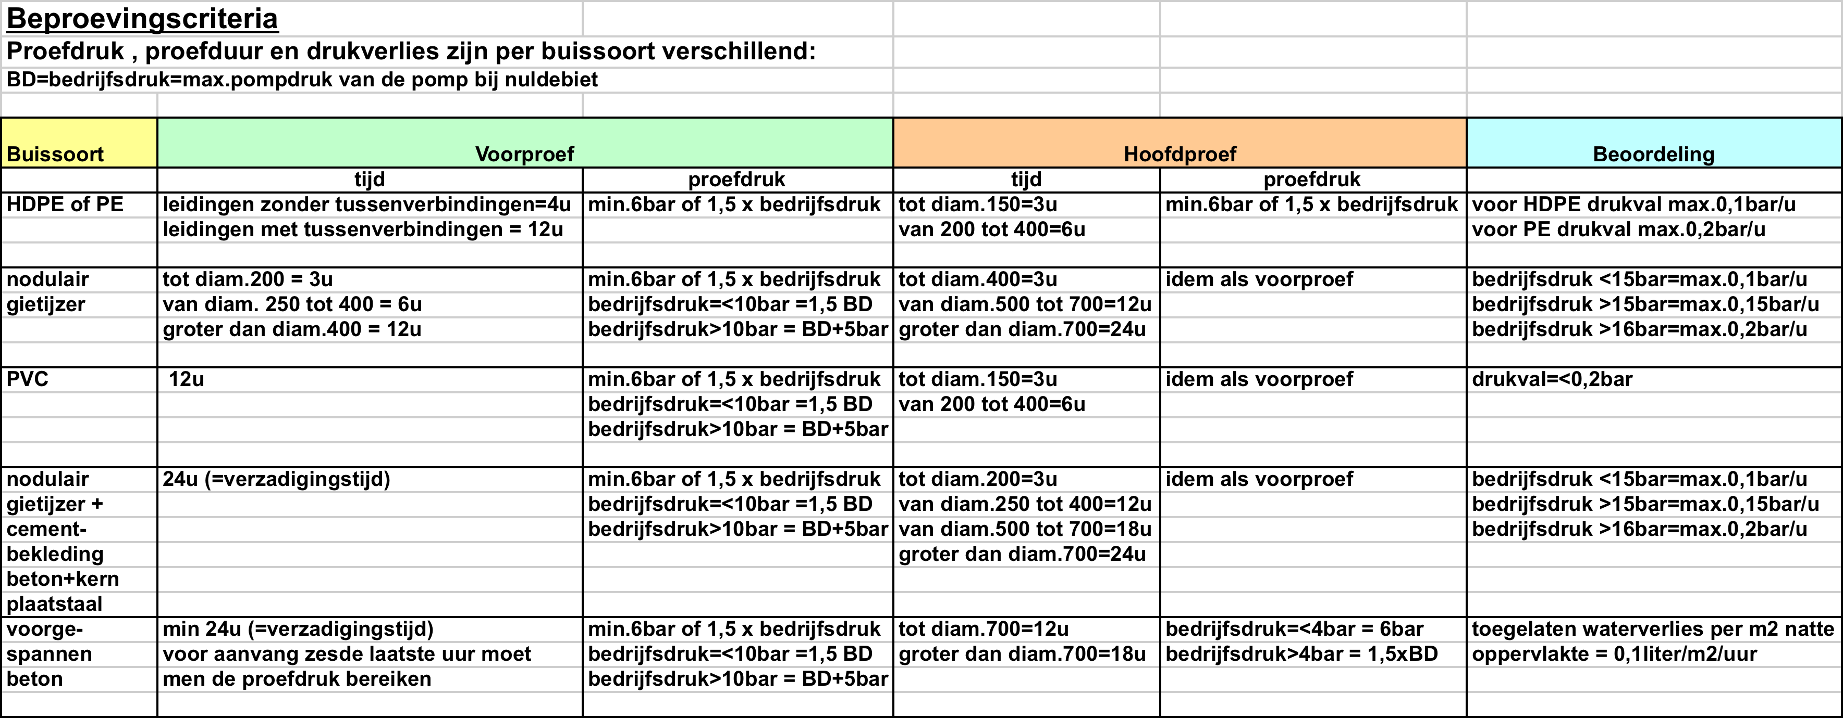

**Typebestek pompstations Infrax Deel 1: mechanische uitrusting**

**Versie 3.0 12/112007**

**1.14.4.4 Testen van de leidingen**

Uitvoering van de drukbeproeving na plaatsing.

▪ Algemeen : Na installatie van de leidingen met inbegrip van alle bijhorigheden (afsluiters,

terugslagkleppen en dergelijke) moeten de leidingen gedurende twee uur beproefd worden. De

drukproef wordt uitgevoerd als een enkelvoudige test op individuele proefsecties = per

constructie-onderdeel. De persleidingen wordt over zijn geheel afgetest worden op druk. De ijkingsattesten voor de gebruikte meetapparatuur moeten voorgelegd worden.

▪ Voorbereiding van het te beproeven leidinggedeelte.

- Verankering

De drukproef zal worden uitgevoerd nadat alle verankeringen zijn geplaatst. Tijdelijke verankeringen

voor eindstoppen moeten door de aannemer voorzien worden overeenkomstig de gevraagde

proefdruk.

- Het vullen van het proefvak.

Het vullen van proefvakken in een buisleiding moet zodanig langzaam gebeuren dat men er zeker van

kan zijn dat alle lucht uit de leiding verdwenen is. Bij voorkeur vult men ter plaatse van het laagste

punt van het leidingvak. Het aanbevolen vuldebiet is gebaseerd op een stroomsnelheid in de buis van

0,05m/sec. en berekend met de volgende formule:

Q = 0,05 x Π / 4 x d2 / 1000

waarin :

Q = vuldebiet in l/s

d = inwendige diameter buis, in mm.

- Opstellen van de pomp

De drukpomp moet beschermd opgesteld worden.

- Meten van proefdruk en volumetoename

Voor de beproeving moeten geijkte manometers gebruikt worden. Zij moeten zo verdeeld zijn dat een

drukwijziging van 0,1 kg/cm2 gemakkelijk kan afgelezen worden. De manometer moet op het laagste

punt aangesloten worden. Het benodigde water voor de drukopbouw wordt op een literschaal in het

reservoir van de drukpomp afgelezen of door het bijvullen van het verbruikte water na beëindiging van

de proef in liters uitgedrukt. Een voldoende nauwkeurigheid van de watermeting moet nagestreefd

worden. Gedurende de beproevingsduur zal de aannemer een geschoolde werkkracht aanstellen die

in staat is zonodig tussen te komen. Om de ongestoorde uitvoering van de proef te waarborgen, en uit

veiligheidsoverwegingen, is het werken in de pompput en sleuven niet toegelaten gedurende de proef.

▪ Voorbeproeving.

Na het vullen moet de leiding ontlucht worden en minstens 12 uur onder proefdruk gebracht worden.

Gedurende deze voorbeproeving moet de resterende lucht geabsorbeerd worden, en moet de leiding

zich volgens de materiaaleigenschappen kunnen uitzetten. Gedurende de voorbeproeving is met

regelmatige tussenpozen bijv. om het uur, met bijpompen de proefdruk te behouden. Indien er geen

lekken of noemenswaardige verplaatsingen in de leiding worden geconstateerd wordt de leiding

onderworpen aan de eigenlijke drukproef.

▪ Eigenlijke proef

De proefdruk wordt bepaald als de grootste van beide volgende waarden:

- 1,50 maal de normale werkdruk

- de voorgeschreven drukklasse van de leiding.

Alle leidingen worden beproefd met rein water. Mits toestemming van Infrax of haar gemachtigde mag

water afkomstig van de bemalingsinstallatie (indien van toepassing) gebruikt worden. Voor het

uitvoeren van de proef zal de aannemer een afzonderlijke pomp aansluiten met de nodige

manometers. Hierbij wordt de druk continu geregistreerd. De duurtijd van de proef wordt bepaald op 2 uur. Er mag geen drukverlies optreden gedurende de volledige duurtijd van de eigenlijke proef